STS에서 프로젝트 복사하기

Package Explorer 에서 프로젝트를 선택한 후 Ctrl+c ⇒ Ctrl + v 한다.

창이 뜨면 프로젝트명을 변경한다.

우리는 앞서 만든 **B02Lombok** ⇒ **B02BasicProjectLombok** 으로 복사한다.

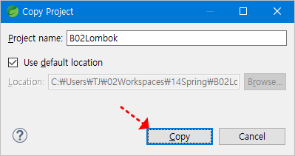

생성되면 즉시 에러가 발생한다. 여러가지 설정 등이 중복되기 때문이다.

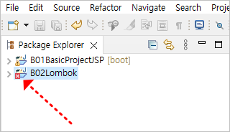

프로젝트명 ⇒ 우클릭 ⇒ Properties 클릭

앞에서 복사한 프로젝트명**(B02BasicProjectLombok)**으로 변경한다.

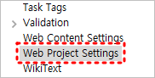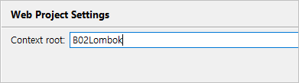

settings.gradle에서 rootProject.name을 변경한다. **(B02BasicProjectLombok)**

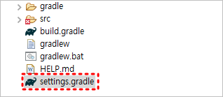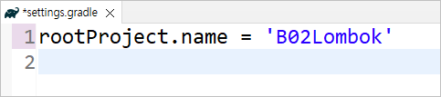

프로젝트명 ⇒ 우클릭 ⇒ Gradle ⇒ Refresh Gradle Project

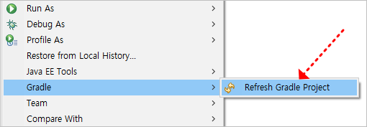

그러면 프로젝트에 있던 모든 에러들이 사라지고, Dashboard에도 나타난다.

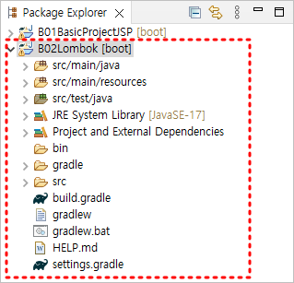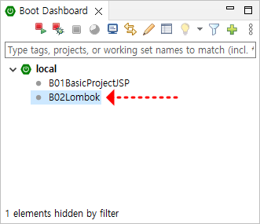

Start 한 후 Open a Web Browser를 클릭하여 실행할 수 있다.

